

Dokumentation Planungsphase

Projektteam: Benjamin Raison

Resonance

# Abstract

In der Zeit von «fake news» ist es wichtiger als je, sich mehrere Quellen zu suchen, um Fakten zu verifizieren.  
Resonance hilft dabei, indem es von diversen Quellen Artikel anzeigt. Somit ist man nicht daran gebunden, all seine Nachrichten von einer Quelle zu beziehen, nur weil es bequem ist.

Inhalt

Abstract 1

Anforderungsanalyse 3

Zielgruppe 3

Technische Voraussetzungen 3

Nicht-Technische Voraussetzungen 3

Zielgruppe 3

User Stories 4

GUI Design 8

MockUps 8

Startseite 8

Hauptseite 8

Einstellungen 9

About 9

contact 10

Farbkonzept 11

Schriftarten 11

Datenhaltung 12

ERM 12

Zeitplan 13

# Anforderungsanalyse

## Zielgruppe

### Technische Voraussetzungen

* Webbrowser
* Internetzugriff

### Nicht-Technische Voraussetzungen

* Interesse in das Weltgeschehen

### Zielgruppe

|  |  |
| --- | --- |
| Alter | 13+ |
| Ort | Deutsch- und Englischsprachiger Raum, Wird später erweitert. |

## User Stories

|  |  |
| --- | --- |
| Nichtfunktionale-US-00 | Beschreibung |
| User Story | Als Programmierer möchte ich mich mit AngularJS & AngularMaterial auseinandersetzen |
| Art | Muss |
| Aufwand | 16h |
| Meilenstein | Nein |
| Abhängigkeiten: | Keine |
| Benötigte Mittel: | AngularJS, Jetbrains Webstorm |

|  |  |
| --- | --- |
| Funktionale-US-01 | Beschreibung |
| User Story | Als erstmaliger Besucher möchte ich eine Seite sehen, die mir eklärt, was Resonance ist. |
| Art | Muss |
| Aufwand | 8h |
| Meilenstein | Nein |
| Abhängigkeiten: | US-00 |
| Benötigte Mittel: | AngularJS, Jetbrains Webstorm |

|  |  |
| --- | --- |
| Funktionale-US-02 | Beschreibung |
| User Story | Als Besucher möchte ich auf einer Seite zufällige Zeitungsartikel sehen |
| Art | Muss |
| Aufwand | 16h |
| Meilenstein | Ja |
| Abhängigkeiten: | US-00 |
| Benötigte Mittel: | AngularJS, Jetbrains Webstorm |

|  |  |
| --- | --- |
| Funktionale-US-03 | Beschreibung |
| User Story | Als Benutzer möchte ich ein Kontaktformular sehen |
| Art | Muss |
| Aufwand | 4h |
| Meilenstein | Nein |
| Abhängigkeiten: | US-00 |
| Benötigte Mittel: | AngularJS, Jetbrains Webstorm |

|  |  |
| --- | --- |
| Funktionale-US-04 | Beschreibung |
| User Story | Als Benutzer möchte ich eine About-Page sehen |
| Art | Muss |
| Aufwand | 4h |
| Meilenstein | Nein |
| Abhängigkeiten: | US-00 |
| Benötigte Mittel: | AngularJS, Jetbrains Webstorm |

|  |  |
| --- | --- |
| Funktionale-US-05 | Beschreibung |
| User Story | Als Benutzer möchte ich mich registrieren, ausloggen & anmelden können |
| Art | Muss |
| Aufwand | 16h |
| Meilenstein | Ja |
| Abhängigkeiten: | US-00 |
| Benötigte Mittel: | AngularJS, Jetbrains Webstorm |

|  |  |
| --- | --- |
| Funktionale-US-06 | Beschreibung |
| User Story | Als Benutzer möchte ich meine Sprachen verwalten können |
| Art | Muss |
| Aufwand | 8h |
| Meilenstein | Nein |
| Abhängigkeiten: | US-00 |
| Benötigte Mittel: | AngularJS, Jetbrains Webstorm |

|  |  |
| --- | --- |
| Funktionale-US-07 | Beschreibung |
| User Story | Als Benutzer möchte ich nur Zeitungsartikel in meinen Sprachen sehen |
| Art | Muss |
| Aufwand | 6h |
| Meilenstein | Ja |
| Abhängigkeiten: | US-00 |
| Benötigte Mittel: | AngularJS, Jetbrains Webstorm |

|  |  |
| --- | --- |
| Funktionale-US-08 | Beschreibung |
| User Story | Als Benutzer möchte ich gewisse Quellen nicht sehen |
| Art | Kann |
| Aufwand | 8h |
| Meilenstein | Nein |
| Abhängigkeiten: | US-00 |
| Benötigte Mittel: | AngularJS, Jetbrains Webstorm |

|  |  |
| --- | --- |
| Funktionale-US-08 | Beschreibung |
| User Story | Als Benutzer möchte ich den Text in meiner Sprache sehen |
| Art | Kann |
| Aufwand | 32h |
| Meilenstein | Nein |
| Abhängigkeiten: | US-00 |
| Benötigte Mittel: | AngularJS, Jetbrains Webstorm |

# GUI Design

## MockUps

### Startseite

Auf der Startseite wird beschrieben, was Resonance genau ist.

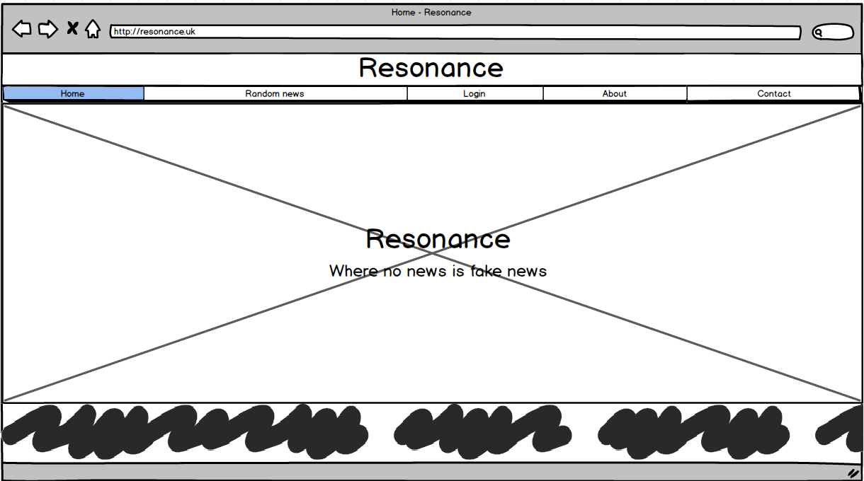

### Hauptseite

Diese Seite ist diejenige, bei der am meisten Zeit verbracht wird. Sie zeigt, per Einstellungen, zufällige Zeitungsartikel an.

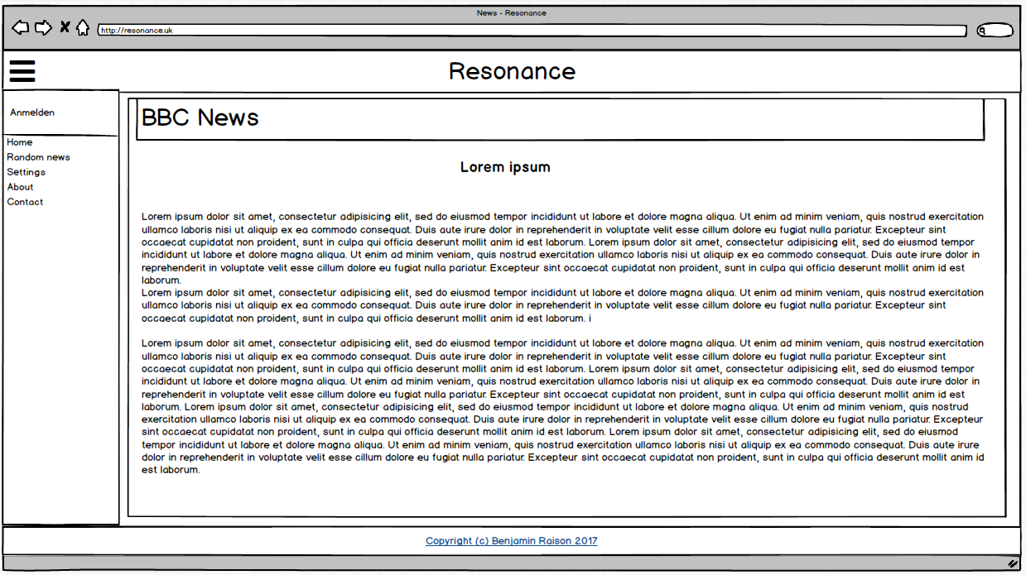

### Einstellungen

Angemeldete und registrierte Benutzer können sowohl ihre persönlichen Einstellungen wie Name, E-Mail-Adresse etc. wie auch die gewünschten Filter konfigurieren.

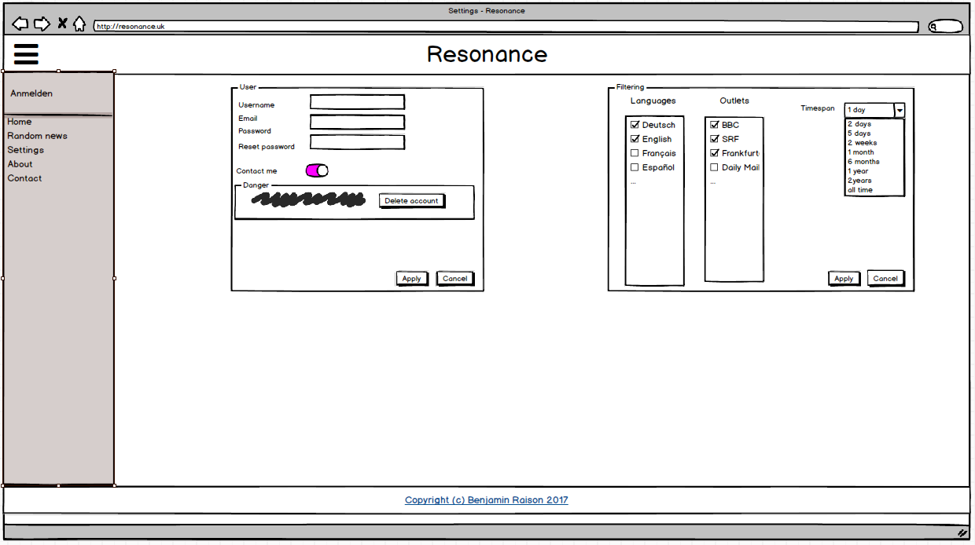

### About

Eine generische Seite welche Hintergrundinformationen bietet.

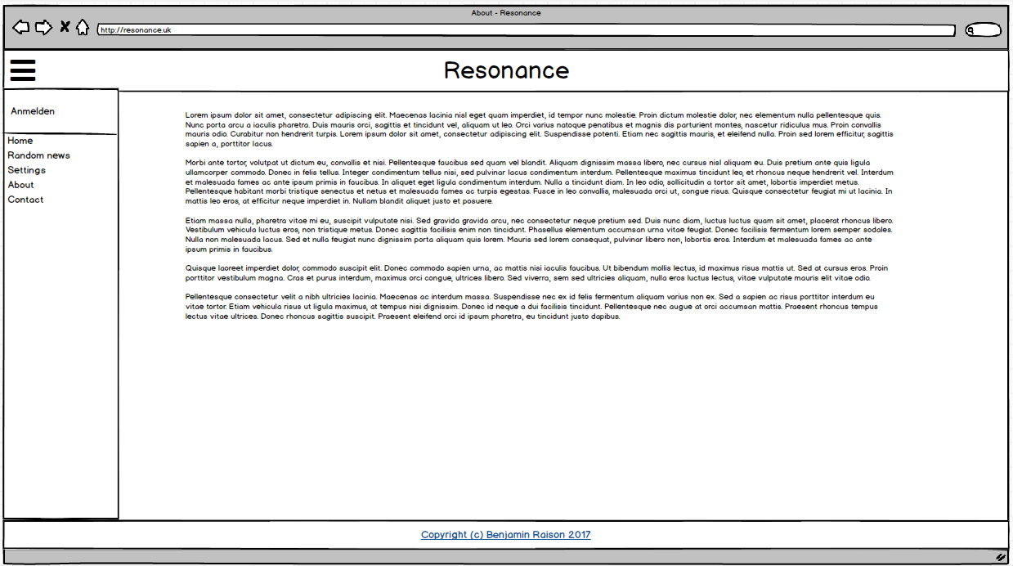

### contact

Diese Seite weist ein Formular auf, über welches dem Administrator eine Nachricht geschickt werden kann.

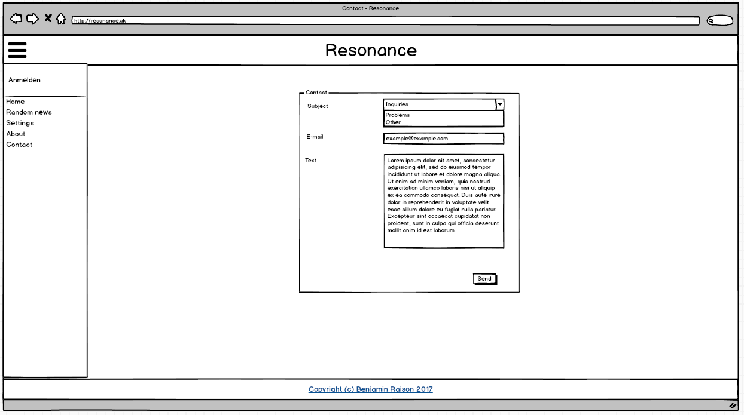

## Farbkonzept

|  |  |
| --- | --- |
| Farbe | Einsatz |
| TEAL (MD 600) | Primärfarbe (Banner etc.) |
| Pink (MD 200) | Sekundärfarbe (Akzentfarbe) |

## Schriftarten

|  |  |
| --- | --- |
| Schriftart | Einsatz |
| Roboto | Überall |
| Diverse | In den Zeitungsartikeln |

Es werden auch andere Farben und Schriftarten vorkommen, da der eigentliche Inhalt der Seite von anderen Anbietern kommt.

# Datenhaltung

## ERM

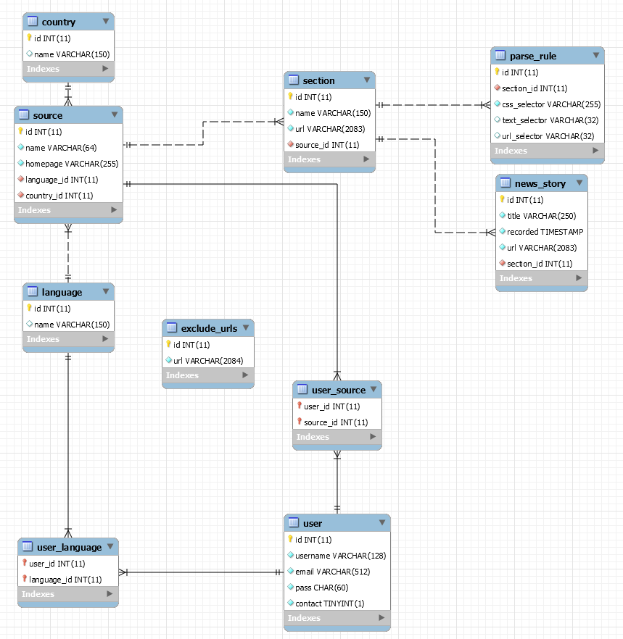

# Zeitplan

